Уважаемые дети и родители!
Задания для учащихся третьего курса будут выкладываться по четвергам в течение всего периода дистанционного обучения. Домашние работы, выполненные в тетради необходимо приносить в школу до четверга, следующего за выданным заданием, предпочтительно до 12-00 чесов.
Консультации по вопросам выполнения домашних работ и самостоятельного изучения тем по четвергам с 13-00 до 16-00 часов. В другие дни на вопросы третьего курса не отвечаю.
Задание № 3 по Истории изобразительного искусства по теме: « Микеланджело Буонарроти» с 03.12 по 10.12.2020года.
- Посмотрите фильм и ответьте на вопросы:
- Запишите основные этапы жизни Микеланджело.
- Назовите имена его учителей.
- Запишите названия скульптурных и живописных работ мастера.
- Перечислите архитектурные сооружения, построенные Микеланджело или по его проектам.
- Запишите историю создания «Давида». Какова главная идеей этого произведения? Чем «Давид» Микеланджело отличается от бронзовой скульптуры «Давида» Донателло (кроме материала размера)?
- 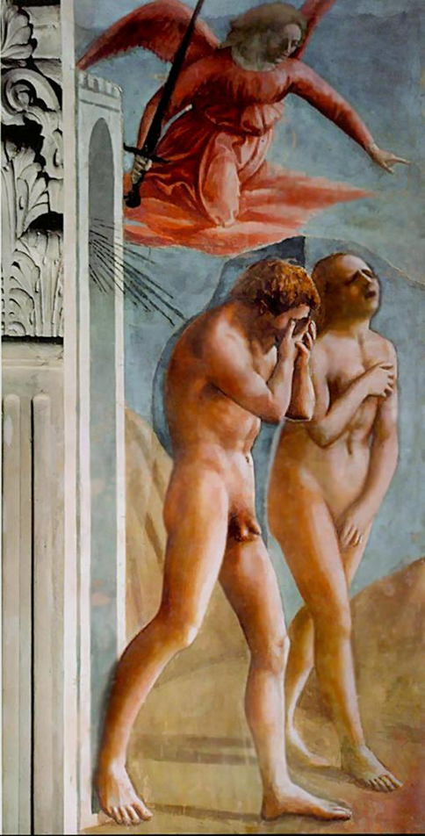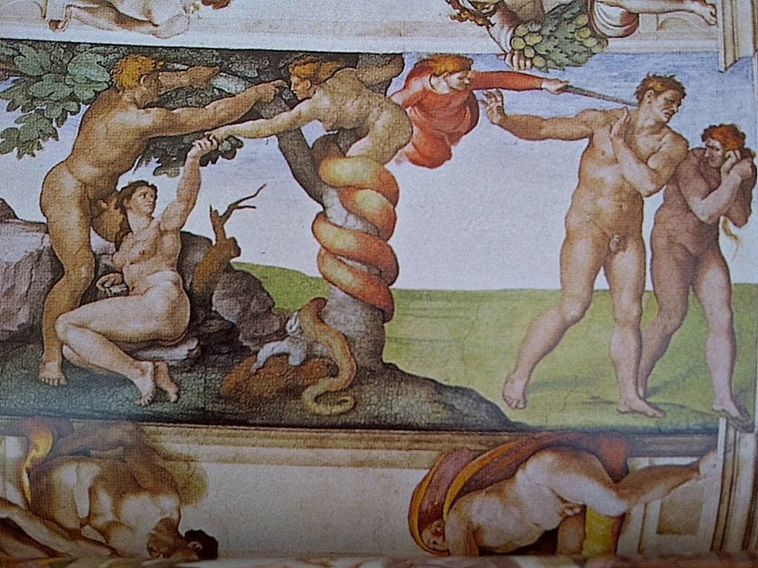
Изгнание из рая Грехопадение
Томмазо Мазаччо Микеланджело Буонарроти
Сравните эти два произведения на один сюжет. Какие приемы использует каждый мастер для передачи содержания и главной идеи работы?

